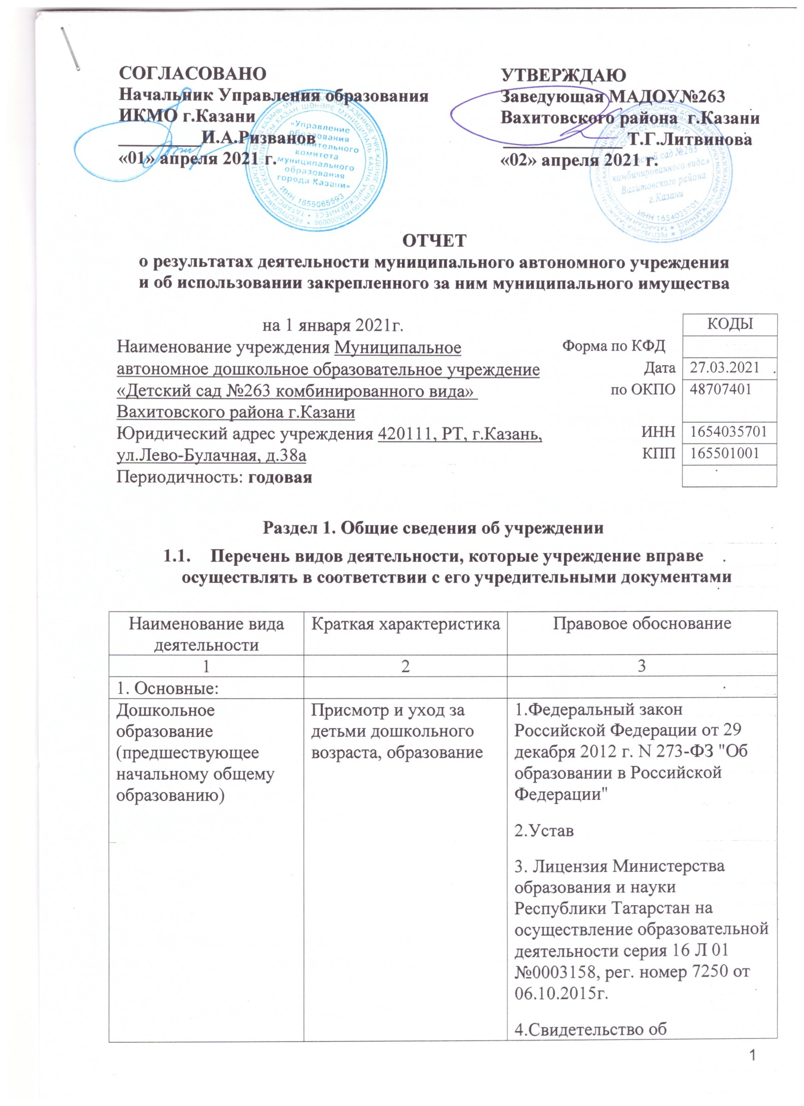

 |  | аккредитации
2. Иные:
Дополнительное образование детей | Воспитание, обучение и развитие детей дошкольного возраста по дополнительным образовательным программам | 1.Устав  2. Лицензия Министерства образования и науки Республики Татарстан на осуществление образовательной деятельности серия 16 Л 01 №0003158, рег. номер 7250 от 06.10.2015г.

Перечень услуг (работ), оказываемых потребителям за плату в случаях, предусмотренных нормативными правовыми (правовыми) актами

Наименование услуги (работы) | Потребитель (физическое или юридическое лицо) | Нормативный правовой (правовой) акт
1 | 2 | 3
«Грамотеи» | Физическое лицо | 1. Лицензия Министерства образования и науки Республики Татарстан на осуществление образовательной деятельности серия 16 Л 01 №0003158, рег. номер 7250 от 06.10.2015 г.  2. Прейскурант цен от 05.10.2020г.
Индивидуальная работа по постановке звуков с логопедом | Физическое лицо
Творческая студия «Фантазия» | Физическое лицо
Шахматы | Физическое лицо
Услуга по присмотру и уходу за воспитанниками | Физическое лицо

1.3. Перечень разрешительных документов, на основании которых учреждение осуществляет деятельность

Наименование документа | Номер и дата выдачи | Срок действия
1 | 2 | 3
1)Постановление Исполнительного комитета г. Казани «О муниципальных автономных дошкольных образовательных учреждений г. Казани в 2008 году»;  2)Распоряжение Комитета земельных и имущественных отношений «О муниципальных автономных образовательных учреждениях г. Казани;  3)Лицензия Министерства образования и науки Республики Татарстан на образовательную деятельность;  4)Устав;  5)Договор оперативного управления;  6)Свидетельство о постановке на учет в налоговом органе ИНН 1654035701 КПП 165501001  7) Свидетельство о внесении записи в Единый государственной реестр юридических лиц ОГРН 1021602838619  8) Свидетельство о государственной регистрации права на земельный участок  9) Свидетельство о государственной регистрации права на здание детского сада  10) Лицензия на осуществление медицинской деятельности | №3942 от 28.07.2008г  №1305р от 04.08.2008г  Рег.номер 7250 от 06.10.2015г., серия 16Л01 №0003158  №533/КЗИО-ПК от 28.03.2019г.  №1/109 от 05.09.2008г  серия 16 № 006379304 от 05.02.1999 г.  серия 16 № 006379994 от 03.02.2012 г.  Серия 16-АМ №030888 от 23.10.2012г.  Серия 16-АК №747452 от 14.09.2012г.  Серия ЛО-01 0030169 №ЛО-16-01-006205 от 24.08.2017 | бессрочно  04.09.2018г  бессрочно  бессрочно  бессрочно

1.4. Сведения о сотрудниках учреждения

N п/п | Наименование показателя | Численность сотрудников |  | Уровень профессионального образования (квалификации) сотрудников* |  | Причины изменения количества штатных единиц
N п/п | Наименование показателя | на начало отчетного периода | на конец отчетного периода | на начало отчетного периода | на конец отчетного периода | Причины изменения количества штатных единиц
1 | 2 | 3 | 4 | 5 | 6 | 7
1. | Штатная численность | 40,8 | 40,8 | X | X
2. | Фактическая численность | 29 | 30 | 1-18чел  2-0 чел  3- 9 чел.  4- 2 чел.  5- 0 чел. | 1-16 чел  2-0 чел  3- 12 чел.  4- 2 чел.  5- 0 чел.
____________________________
* Уровень профессионального образования (квалификации) сотрудников: высшее - 1, неполное высшее - 2, среднее профессиональное - 3, начальное профессиональное - 4, среднее (полное) общее - 5, основное общее - 6, не имеют основного общего - 7, ученая степень (кандидат наук - 8, доктор наук - 9).

1.5. Средняя заработная плата сотрудников учреждения

Наименование показателя | Размер средней заработной платы, руб
1 | 2
За 2018 год | 23623,24
За 2019 год | 23630,69
За отчетный 2020 год | 25953,97

1.6. Состав наблюдательного совета

Должность фамилия, имя отчество | Решение о назначении | Срок полномочий
1 | 2 | 3
1. Заместитель начальника Муниципального учреждения «Управление образования Исполнительного комитета муниципального образования г.Казани по Вахитовскому и Приволжскому районам, Галимова Аниса Асхатовна,  2. Главный специалист отдела по работе с дошкольными учреждениями Вахитовского и Приволжского районов, Мухитдинова Светлана Викторовна  3. Администратор ИП Голубин С.В., Викторова Диляра Ирековна  4. Председатель Общественного совета по образованию г.Казани, Васюхина Наталья Григорьевна,  5. Юрист ООО «Куратор», Рафикова Адель Дамировна  6. Доцент ФГБОУ Казанский ГМУ Минздрава России, Ахметшин Рустэм Фаисович  7. Старший воспитатель МАДОУ «Детский сад № 263» Тухватова Алия Ринатовна | Приказ Управления образования ИК МО г.Казани от 20.03.2020г. №237 | 3 года

Раздел 2. Результат деятельности учреждения

2.1. Сведения об исполнении муниципального задания на оказание муниципальных услуг (выполнение работ)
Выполнено – 100%

2.2. Сведения об осуществлении деятельности, связанной с выполнением работ или оказанием услуг, в соответствии с обязательствами перед страховщиком по обязательному социальному страхованию
Не осуществлялась

2.3. Сведения о балансовой (остаточной) стоимости нефинансовых активов, дебиторской и кредиторской задолженности

Наименование показателя | Значение показателя |  |  |  | Примечание
Наименование показателя | на начало отчетного периода | на конец отчетного периода | динамика изменения  (гр. 3 - гр. 2) | % изменения | Примечание
1 | 2 | 3 | 4 | 5 | 6
Балансовая (остаточная) стоимость нефинансовых активов учреждения, руб | 36546308,22 | 36546308,22 | 0 | 0%
Общая сумма выставленных требований в возмещение ущерба по недостачам и хищениям материальных ценностей, денежных средств, а также от порчи материальных ценностей, руб | - | - | - | - | -
Справочно:  Суммы недостач, взысканные с виновных лиц, руб | - | - | - | - | -
Суммы недостач, списанные за счет учреждения, руб | - | - | - | - | -
Сумма дебиторской задолженности, руб | 315775,84 | 392841,68 | + 77065,84 | +24,4%
в том числе: нереальная к взысканию дебиторская задолженность, руб | - | - | - | - | -
Сумма кредиторской задолженности, руб | 326460 | 225531,67 | -100928,33 | - 30, 91 %
в том числе:  просроченная кредиторская задолженность, руб | - | - | - | - | -
Итоговая сумма актива баланса, руб | 47140796,58 | 47208902,35 | + 68105,77 | +0,14%

2.4. Изменение цен (тарифов) на платные услуги (работы), оказываемые потребителям в течение отчетного периода
Наименование услуги  (работы) | Квартал
Наименование услуги  (работы) | I | II |  | III |  | IV
Наименование услуги  (работы) | цена (тариф) | цена (тариф) | % изменения  (гр. 3:гр. 2 х 100) | цена (тариф) | % изменения  (гр. 5:гр. 3 х 100) | цена (тариф за 1 месяц) | % изменения  (гр. 7:гр. 5 х 100)
1 | 2 | 3 | 4 | 5 | 6 | 7 | 8
«Грамотеи» | 800 | 800 | 100% | 800 | 100% | 800 | 100%
Индивидуальная работа по постановке звуков с логопедом | 0 | 0 | 100% | 600 | 100% | 600 | 100%
Театральная студия «Фантазия» | 960 | 960 | 100% | 960 | 100% | 960 | 100%
Шахматы | 960 | 960 | 100% | 960 | 100% | 960 | 100%
Услуга по присмотру и уходу за воспитанниками | 300 | 300 | 100% | 300 | 100% | 300 | 100%

2.5. Сведения о потребителях и доходах, полученных от оказания платных услуг (выполнения работ)

Вид услуги (работы) | Общее количество потребителей, воспользовавшихся услугами (работами) учреждения (в том числе платными для потребителей) |  |  |  |  |  | Средняя стоимость услуг (работ) для потребителей, руб |  |  |  | Суммы доходов, полученных от оказания платных и частично платных услуг  (выполнения работ), руб
Вид услуги (работы) | бесплатно |  | частично платно |  | полностью платно |  | частично платных |  | полностью платных
Вид услуги (работы) | 2019г. | 2020г. | 2019г. | 2020г. | 2019г. | 2020г. | 2019г. | 2020г. | 2019г. | 2020г. | 2019г. | 2020г.
1 | 2 | 3 | 4 | 5 | 6 | 7 | 8 | 9 | 10 | 11 | 12 | 13
Родительская плата за присмотр и уход за детьми в ДОУ | 0 | 0 | 150 | 145 |  |  | 3488 | 1740 | 0 | 0 | 5594145,67 | 3516768,07
Платные услуги | 0 | 0 | 0 | 0 | 101 | 73 | 0 | 0 | 680 | 830 | 335312,87 | 259433,58

2.6. Сведения о жалобах потребителей

Наименование потребителя | Суть жалобы | Принятые меры
1 | 2 | 3
1. | 1.
1. | Жалоб нет

2.7. Сведения о показателях плана финансово-хозяйственной деятельности

Единица измерения: руб

Наименование показателя | По плану | Фактически  (кассовое исполнение) | Процент исполнения,  % | Примечание
1 | 2 | 3 | 4 | 5
Остаток средств на начало года | X | 230685,73 | X
Поступления, всего | 15457677,80 | 15457677,80 | 100
в том числе:
Выплаты, всего
в том числе: | 15258700,43 | 15258700,43 | 100
Остаток средств на конец года | X | 429633,10 | X
Справочно:
Объем публичных обязательств, всего
в том числе:

2.8. Объем финансового обеспечения

Объем финансового обеспечения, задания учредителя |  |  | Объем финансового обеспечения в рамках программ, утвержденных в установленном порядке |  |  | Объем финансирования обеспечения деятельности, связанной с выполнением работ и оказанием услуг в соответствии с обязательствами перед страховщиком по обязательному социальному страхованию
2018г. | 2019г. | 2020г. | 2018г. | 2019г. | 2020г. | 2018г. | 2019г. | 2020г.
1 | 2 | 3 | 4 | 5 | 6 | 7 | 8 | 9
15306894,50 | 16412194,51 | 15030488,32 | 182812,54 | 10818048,84 | 167755,90 | - | - | -

2.9. Сведения о прибыли учреждения

Сумма прибыли до налогообложения |  |  | Сумма налога на прибыль |  |  | Сумма прибыли после налогообложения
2017г. | 2018г. | 2019г. | 2017г. | 2018г. | 2019г. | 2017г. | 2018г. | 2019г.
1 | 2 | 3 | 4 | 5 | 6 | 7 | 8 | 9
- | - | - | - | - | - | - | - | -

Раздел 3. Сведения об использовании имущества, закрепленного за учреждением
Наименование показателя | На начало отчетного периода | На конец отчетного периода
1 | 2 | 3
Общая балансовая (остаточная) стоимость недвижимого имущества, находящегося у учреждения на праве оперативного управления, руб | 18939387,84 | 18939387,84
Общая балансовая (остаточная) стоимость недвижимого имущества, находящегося у учреждения на праве оперативного управления, и переданного в аренду, руб | - | -
Общая балансовая (остаточная) стоимость недвижимого имущества, находящегося у учреждения на праве оперативного управления, и переданного в безвозмездное пользование, руб | - | -
Общая балансовая (остаточная) стоимость движимого имущества, находящегося у учреждения на праве оперативного управления, руб | 1151168,70 | 607372,08
Общая балансовая (остаточная) стоимость движимого имущества, находящегося у учреждения на праве оперативного управления, и переданного в аренду, руб | - | -
Общая балансовая (остаточная) стоимость движимого имущества, находящегося у учреждения на праве оперативного управления, и переданного в безвозмездное пользование, руб | - | -
Общая балансовая (остаточная) стоимость особо ценного движимого имущества, находящегося у учреждения на праве оперативного управления | 603556,62 | 628186,62
Общая площадь объектов недвижимого имущества, находящегося у учреждения на праве оперативного управления, | 1611,6 | 1611,6
в том числе: переданного в аренду, | - | -
переданного в безвозмездное пользование, | - | -
Количество объектов недвижимого имущества, находящегося у учреждения на праве оперативного управления, шт | 1 | 1
Объем средств, полученных в отчетном году от распоряжения в установленном порядке имуществом, находящимся у учреждения на праве оперативного управления, руб | - | -

Заместитель главного бухгалтера
сектора централизованной бухгалтерии
УО ИК МО г. Казани
по Вахитовскому и Приволжскому районам_____________ О. А. Соловьева

"02" апреля 2021 г.

